

**高雄市勝利國民小學108學年度**

**特殊教育教師專業成長社群**

**食育課程：我有好食力！II**

**成果彙編**



目錄……………………………………………頁碼

實施計畫…………………………………………1

我有好食力─第一次社群課程共備……………9

我有好食力─第二次社群課程共備……………14

我有好食力─第三次社群課程共備……………20

我有好食力─第四次社群課程共備……………25

我有好食力─第五次社群課程共備……………31

我有好食力─第六次社群課程共備……………36

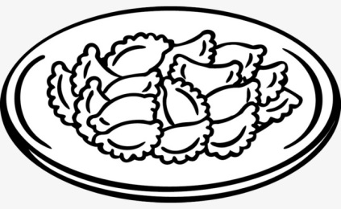

高雄市勝利國民小學 108學年度特殊教育教師專業成長社群-

十二國教新課綱之校訂特需課程規劃及教材教法精進實施計畫

1. **緣起**：

十二年國教新課綱的全人教育精神，係期望以「自發」、「互動」、「共好」的理念，透過適性教育，激發出學生的自信心、增強對事物之學習動機與面對挑戰的勇氣。而特殊教育的最終目標，本是希望透過教育的協助，培養出孩子發現、面對並解決生活中的各項難題。而真實世界的問題，事實上也不是單一學科可以解決，因此不論在哪種教育的現場，學科間的界線已愈來愈模糊，如何設計出能夠讓孩子學習到跨領域的多元核心素養之課程。

「食育」的議題，在歐美日的教育中早以擔任重要角色，日本堪稱「食育」急先鋒，強調「孩子的碗盛裝著國家的未來！」，於2005年就訂定「食育基本法」，成為全球首個為食育立法的國家；英國則在2014年9月規定中小學生必須認識食材、上烹飪課，學會20道料理才能畢業，由這兩國的教育政策就能看出其對食育課程的重視。其實「食」不僅是我們生活中的一部分，在烹飪中發生的點點滴滴，都和各學科相關。從食育教育中，孩子能夠從食材的準備對不同的食材有深入的認識，在烹飪的過程中，量測材料份量及觀察食材的各種變化，甚至到最後將菜餚擺盤、餐桌美學、食物攝影，料理的過程都充滿各種知識及樂趣等著孩子去體驗與發現。

本社群延續107學年度之社群主題，以「食育」為主軸，融入部定與校訂各領域的特殊需求課程學習內容，設計跨領域的課程。期望透過社群教師的共備，讓孩子能有一套從認識各式食材，到實際料理中觀察食材變化的完整課程，讓我們將看似無關的各個學習領域，融合藝術美學、自然科技…等學習材料，煮成一道最豐盛的課程佳餚。

貳、依據：108年10月22日高市教特字第10837320100號函辦理。

叁、目的：

一、因應十二年國教新課綱的政策變格與實務變化，深入了解總綱及特殊需求課程綱要之內涵。

二、增進本市特教教師運作十二年國教之實施知能，並提升教師專業發展能力。

三、建構本市特教教師專業學習社群支持系統與知識分享機制。

四、落實專業對話，探討教學問題，分享與討論教學經驗。

肆、主辦單位：高雄市政府教育局。

伍、承辦單位：高雄市勝利國民小學。

陸、協辦單位：高雄市特殊教育資源中心。

柒、參加對象：本市特殊教育班級（集中式特教班、資源班、巡迴輔導班）教師，有意願者皆可報名。

捌、報名方式：全國特教資訊網研習報名區登錄報名（<https://special.moe.gov.tw/study.php>）。

玖、實施期程：108年9月至109年6月止，週六13:00-16:00。

拾、參加人數：參與研討社群以 4-12人為主。

拾壹、教師專業成長社群運作之整體規劃說明：

1. 運作規劃:
   1. 訂定社群運作目標，時時檢核修正歷程：

社群召集人擬定本學年度社群運作目標，並邀請社群教師自主性規劃課程內容，以主題式的方式研討，滾動式隨時修正執行目標及策略。

* 1. 依據計畫內容期程，確實落實執行課程：

本社群預計從108年1月起實施，每月一至二次利用線上或實體研討方式進行，其中實體研討課程預定利用每週六13:00-16:00辦理。

* 1. 邀請資深教師參與，討論共備教學設計：

本社群邀請了多位擁有資深特殊教育教學經驗之教師參與，於實體研討課程時，將聘請這些資深教師輪流分享與社群主題相關之實際教學經驗，並帶領討論以進行課程共備與教學設計產出。

* 1. 統整社群研討成果，對外分享執行經驗:

社群結束後將各次研討內容統整成完整之教學設計，並配合召開成果發表會，向特教教師分享社群運作的寶貴經驗，為日後蘊育他校專業社群做儲能準備。

產出至少1份教材、教案或教學示例，送至本市教育局集結，進行本市優秀特殊教育教材成果展現。

二、社群名冊：

|  |  |  |  |  |
| --- | --- | --- | --- | --- |
| 項次 | 姓名 | 職稱 | 服務學校 | 備註 |
| 1 | 涂湘玫 | 特教教師 | 勝利國小 | 社群召集人 |
| 2 | 陳妍孜 | 特教教師 | 勝利國小 |  |
| 3 | 劉姿廷 | 特教教師 | 四維國小 |  |
| 4 | 陳品璇 | 特教教師 | 四維國小 |  |
| 5 | 林美杏 | 特教教師 | 四維國小 |  |
| 6 | 蔡閔惠 | 特教教師 | 前峰國小 |  |
| 7 | 郭威廷 | 特教教師 | 河濱國小 |  |
| 8 | 許孟燕 | 特教教師 | 河濱國小 |  |
| 9 | 葉思佳 | 特教教師 | 河濱國小 |  |
| 10 | 黃子容 | 特教教師 | 河濱國小 |  |

三、運作策略：

1. 社群運作方式:

　　本社群以「主題探討」搭配「教師協同備課」之模式為主要運作方式，以食育課程作設計主軸，用不同文化的料理引入課程，共分為：中式料理、日式料理、美式料理三大主題，預計每個主題各用三次社群時間進行研討，其中含一次線上共備，兩次實體共備。

　　每一個主題之研討，會先安排一次線上共備討論，決定該主題的內容概要後，再進行實體課程研討。實體研討安排一位社群教師帶領實作與討論，希望社群教師們針對該次研討的主題完成課程設計，訂定出配合該主題之各領域學習內容與學習目標，且明確列出針對不同程度、能力特殊學生得以進行之教學調整方式。期望透過本社群共備的過程，能夠產出具推廣性，以食育為主軸的跨領域課程。

1. 社群課程規劃:

　　　　本社群預訂辦理七次的社群研討課程，前六次為食育課程共備研討，社群課程設定用兩次研討完成一個主題的完整教學設計，最後一次社群研討則為本學年度社群辦理之回顧省思與討論。以下為食育課程共備的內容規劃，三大主題的食育課程均會以下列方式進行共備：

1. 線上討論主題教學綱要：

　　每個課程主題的一開始，本社群會先採線上共備的方式進行討論，針對主題列出適合國小階段學生完成的菜餚內容，並交由接下來實體研討的帶領教師進行課程與實作材料之準備。

1. 訂定各個領域學習目標：

　　本社群預計完成一系列食育主題之跨領域課程，預計每個主題可對應的各領域學習活動概要如第5頁圖一所示。實體研討時會先安排社群教師針對之前線上共備討論出的主題菜餚進行實作，從實作中討論該主題用到的食材、調理方式、烹煮方式或用到的相關器具，料理在該國文化代表的意義…等細節，討論出該主題在各領域中可對應的學習目標有哪些。每個主題一開始社群教師先共同共備，確定該單元核心主軸的領域為何，並依序共備課程設計之內容（撰寫課程設計理念、選擇核心素養、設定課程目標、擬定表現任務、選擇學習重點、撰寫學習目標、設計評量規準），並再請社群教師討論課程中的目標與目前學生之IEP是否可接軌，或仍需做任何調整。

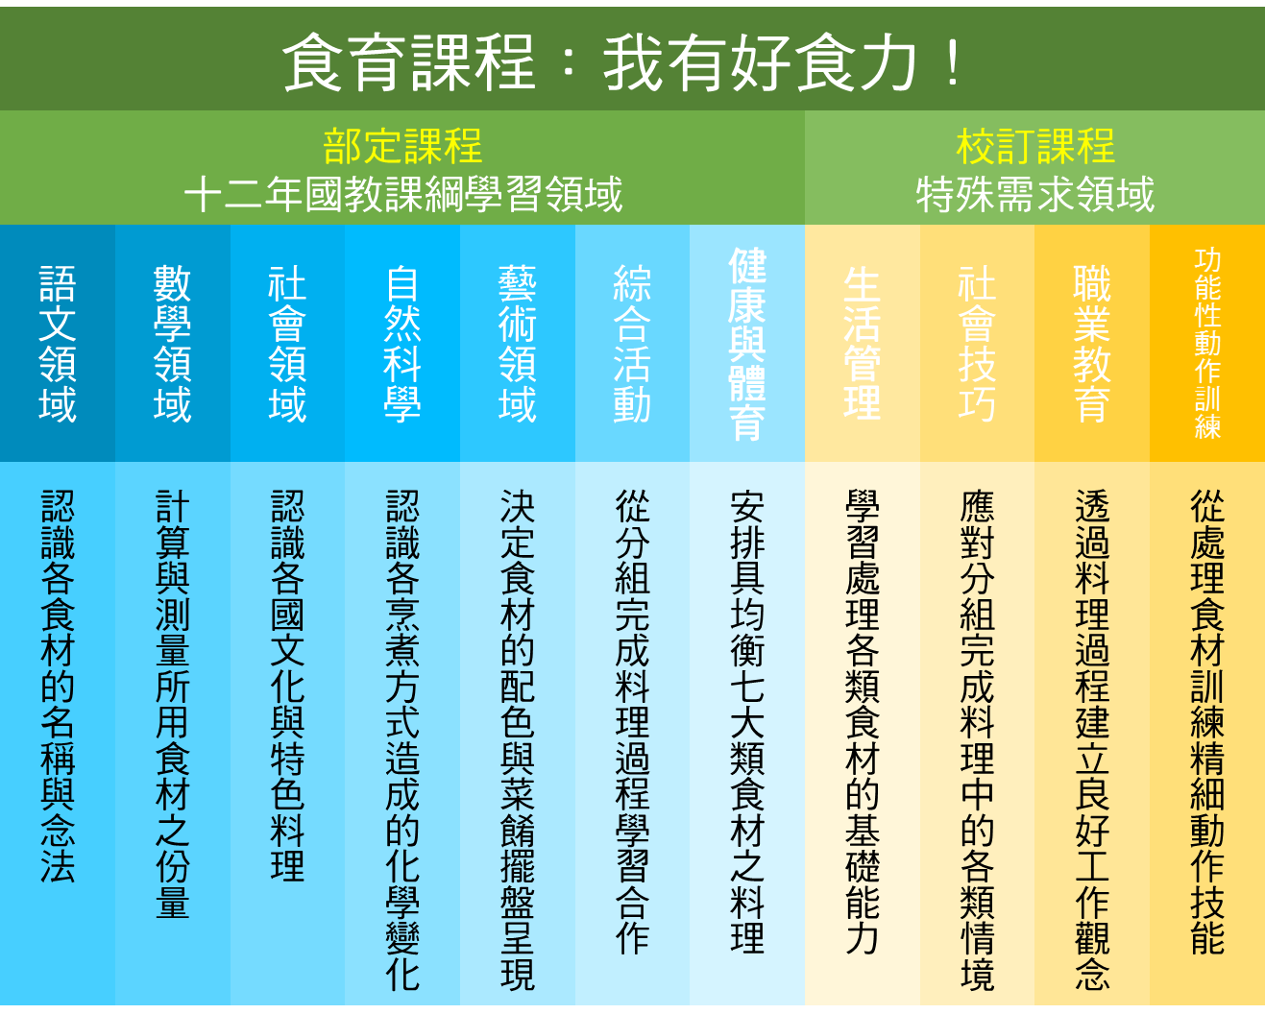

圖一：食育課程各領域可設定之學習活動概要一覽

　　　　表一：「食育課程：我有好食力！」單元課程設計

|  |  |  |  |
| --- | --- | --- | --- |
| 設計年段 | |  | |
| 課程主題 | |  | |
| 課程設計理念 | |  | |
| 教學領域 | | □單一領域教學設計：  □融入式教學設計： | |
| 領綱核心素養 | |  | |
| 表現任務/  總結性評量 | |  | |
| 學生情形 | | 學生先備知識：  學生學習困難點：  可連結之情境： | |
| 學習重點 | 學習內容 | |  | |
| 學習表現 |  | |
| 學習目標 | |  | |
| 學習活動 | |  | |
| 評量規準 | |  | |

1. 設計三大主題教學流程：

　　社群教師完成主題教學目標之訂定後，根據實體社群課程中實作之經驗，討論該主題之課程在跨領域的內容中，應如何安排教學流程最為流暢適切，並於表二中明確列出各個流程所需要的教學材料（包括食材、器具）。

1. 討論多元能力課調方式：

　　因本社群係為對食育課程有興趣之跨校教師所組成，故考量各個教師任教之班級學生程度不一，也期望產出之課程未來可具推廣性，使未參與社群之教師也能於教學中順利使用，因此各主題之最後，本社群會請參與之教師，依據自身的教學經驗，檢視教學流程的各個步驟中，對於認知功能輕微缺損與嚴重缺損兩類的學生，可注意有哪些學習內容、歷程、環境與評量方式的調整策略，並將討論後的調整策略紀錄於表一：「食育課程：我有好食力！」單元課程設計中。

4.實施進度:

|  |  |  |  |  |  |  |
| --- | --- | --- | --- | --- | --- | --- |
| 次 | 時間 | 實施內容 | 實施方式 | 主講或指導者 | 地點或場地 | 人數 |
|  |  | 中式料理主題  教學內容訂定 | 線上討論 |  |  |  |
| 1 | 109/03/20  14：00~16：00 | 中式料理主題  學習目標  與教學流程討論 | 主題探討  教師共備 | 輔導員  謝怡萱老師 | 四維國小 | 10 |
| 2 | 109/03/27  13：00~16：00 | 中式料理主題  教學流程與課程調整方式討論 | 主題探討  教師共備 | 四維國小  劉姿廷老師 | 四維國小 | 10 |
|  |  | 歐式料理主題  教學內容訂定 | 線上討論 |  |  |  |
| 3 | 109/05/22  13：00~16：00 | 歐式料理主題  學習目標  與教學流程討論 | 主題探討  教師共備 | 河濱國小  郭威廷老師 | 勝利國小 | 10 |
| 4 | 109/06/05  13：00~16：00 | 歐式料理主題  教學流程與課程調整方式討論 | 主題探討  教師共備 | 勝利國小  涂湘玫 | 勝利國小 | 10 |
|  |  | 美式料理主題  教學內容訂定 | 線上討論 |  |  |  |
| 5 | 109/06/12  13：00~16：00 | 美式料理主題  學習目標  與教學流程討論 | 主題探討  教師共備 | 河濱國小  許孟燕 | 河濱國小 | 10 |
| 6 | 109/07/10  13：00~16：00 | 美式料理主題  教學流程與課程調整方式討論 | 主題探討  教師共備 | 河濱國小  葉思佳 | 河濱國小 | 10 |
| 7 | 109/07/14  13：00~16：00 | 本學年社群辦理目標檢核與討論 | 研討座談 |  | 四維國小 |  |

拾貳、經費：2萬5仟元整（詳如經費概算表）。

拾叁、參加人員給予公假登記，課務自理，如因時間調整於假日辦理研討活動，參與人員，准允ㄧ年內補假半日。

拾肆、預期效益：

一、提昇特教教師有效教學的專業知能。

二、提高特教教師設計課程及教學內容之能力，促進教學專業成長。

拾伍、本計畫工作圓滿達成任務，依高雄市教育人員獎勵辦法相關規定辦理獎勵。

拾陸、本計畫經呈報教育局審核通過，並陳校長核可後實施，修正亦同。

我有好食力─第一次社群課程共備

1. **主題內容：中式料理-麻油雞**

學習目標與教學流程討論

1. **時間：109年3月20日 13：00~16：00(共3小時)**
2. **主講者：四維國小 劉姿廷老師**
3. **共備紀錄：**

**特教108課綱主題式統整課程**

1. 單元核心素養：

A1身心素質與自我精進

A2系統思考與解決問題

1. 教案內容設計：

|  |  |  |
| --- | --- | --- |
| 設計年段 | | 高年級 |
| 課程主題 | | 薑的魔術師 |
| 課程設計理念 | | 人家常說「薑是老的辣」！老薑辛辣味最強，怎麼樣煮薑才能讓薑的營養發揮最大的營養價值呢？老薑中的薑辣素可以讓身體發熱，促進血液循環，還可以抗氧化、抗發炎，薑的萃取物-薑烯酚，還能抑制大腸癌、乳癌等癌細胞。  本次利用薑的料理─「三杯雞」，從加熱薑的過程，看到薑的變化，從中觀察約幾度以上的溫度及薑的外觀變化，才知道薑是否已經釋出營養素。 |
| 教學領域 | | □單一領域教學設計：  ■融入式教學設計： 以自然領域為主並融入各學科領域 |
| 領綱核心素養 | | A1身心素質與自我精進  A2系統思考與解決問題 |
| 表現任務/  總結性評量 | | 能在做菜的過程中觀察記錄各食材的變化 |
| 學生情形 | | 學生先備知識：已知加設熱能夠將食物煮熟  學生學習困難點：如何控制火侯讓食物不會太老或焦掉，或者不會因為食物沒有熟而有致病的危險。 |
| 學習重點 | 學習內容 | tr-Ⅱ-1 能知道觀察、記錄所得自然現象的的結果是有其原因的，並依據習得的知識，說明自己的想法。  tr-Ⅲ-1 能將自己及他人所觀察、記錄的自然現象與習得的知識互相連結，察覺彼此間的關係，並提出自己的想法及知道與他人的差異。 | |
| 學習表現 | INa-Ⅱ-4物質的形態會因溫度的不同而改變。  INa-Ⅲ-2物質各有不同性質，有些性質會隨溫度而改 變。  INa-III-8 熱由高溫處往低溫處 傳播，傳播的方式有傳導、對流和輻射，生活中可運用不同的方法保溫與散熱。 |
| 學習目標 | | 1-1能觀察並記錄薑在加熱的過程中產生的變化  1-2能觀察並記錄所有的食材在加熱的過程中顏色及狀態的變化  1-3能了解炒菜時熱傳導的方式 |
| 學習活動 | | 1. 準備活動及引起動機    1. 準備活動   準備好三杯雞所需要的食材：  雞腿肉一隻切成數塊、  醬油三大匙、  米酒三大匙、  麻油一大匙、  薑片數片、  九層塔少許、  蒜頭少許   * 1. 引起動機   台灣家庭的家常菜中有一道料理式大家都很愛吃的-就是「三杯雞」，三杯雞中有一個非常重要的材料，就是薑。  薑是很有營養的食材，富含薑辣素，今天我們就透過三杯雞這一道菜來觀察薑在加熱後的變化。   1. 發展活動   (一)三杯雞實作步驟  1.先準備好所需材料，並切成適當大小(雞肉記得先川燙去血水雜質)  2.熱鍋後放入麻油，用中小火慢慢煸香薑片至薑片呈焦香狀態  3.接著加入蒜頭及蔥白炒出香氣  4.然後再放入雞肉，拌炒至雞皮焦香金黃  5.接著嗆入米酒，及所有調味煮滾後，轉小火讓湯汁完全吸引入味  6.待湯汁收的差不多時再放入辣椒拌炒(喜歡辣的可以在步驟3就加入)  7.最後在醬汁完全吸收，也收至所需程度時再加入九層塔快速拌勻即可  (二)過程中記錄薑的變化   1. 綜合活動 2. 品嘗三杯雞 3. 討論在實作過程中食材狀態的變化。 |
| 評量規準 | | 評量方式：問答、觀察、實作  評量標準：依學生能力獨立完成、部分協助  學習結果：５：100%-90% ４：90%-/80% ３：80%-70% ２：70%-60% １：60%以下 |

1. 各校應用在不同學生學習目標之調整：

1.四維國小-高年級

|  |  |
| --- | --- |
|  | 學習目標 |
| 數學 | 能從量的估算(電子秤或磅秤)預估每種材料需要多少分量。 |
| 自然 | 能從炒菜的過程中觀察讓菜炒熟需要熱對流及熱傳導等方式。。 |
| 社會 | 能理解台式飲食文化的特色。 |
| 國語 | 能在引導下書寫出描述實驗過程的記錄。 |

2.河濱國小-中年級

|  |  |
| --- | --- |
|  | 學習目標 |
| 數學 | 能測量出指定材料所需要的重量。 |
| 自然 | 能從炒菜的過程了解熱和食物的關聯。 |
| 社會 | 能理解三杯雞的特色，並說出與中式料理的特色。 |
| 國語 | 能在引導下完成實驗記錄 |

3.勝利國小-低年級

|  |  |
| --- | --- |
|  | 學習目標 |
| 數學 | 能拿出指定材料的數量 |
| 自然 | 能從說食物炒熟的關鍵在用火加熱。 |
| 社會 | 能認識台灣的地理位置 |
| 國語 | 觀察簡單的圖畫和事物後，能以簡單的語詞口述或記錄實驗過程 |

1. 教學流程：

與社群夥伴共同討論實驗流程及變因，設定實驗步驟，在實驗過程中觀察薑的變化，並練習觀察紀錄實驗結果。

1. 討論集錦：

|  |  |
| --- | --- |
| C:\Users\User\Desktop\三杯雞\20200515_200710_23.jpg | C:\Users\User\Desktop\三杯雞\20200515_200710_26.jpg |
| ▲訂定社群主題及核心概念。 | ▲討論熱傳播如何應用在煮食上，並從中觀察熱傳播如何影響食物的熟成。 |
| C:\Users\User\Desktop\三杯雞\20200515_200710_22.jpg | C:\Users\User\Desktop\三杯雞\20200515_200710_26.jpg |
| ▲討論實驗流程，確立操作及控制變因。 | ▲將實驗的步驟及相關設定紀錄下來，作為下次社群共備的實際實驗的步驟。 |

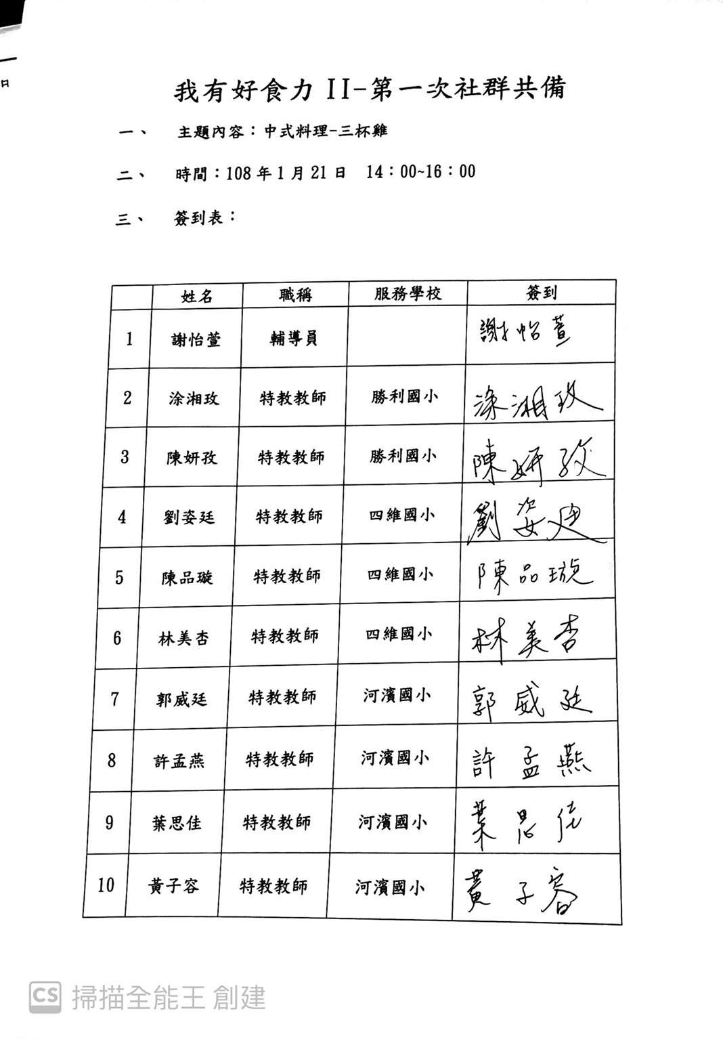

有好食力─第一次社群課程共備

**簽到表**

**109年3月20日 13：00~16：00**

我有好食力─第二次社群課程共備

1. **主題內容：中式料理三杯雞-食物的熱傳播原理**

教學流程與課程調整方式討論

1. **時間：109年3月27日 13：00~16：00(共3小時)**
2. **主講者：四維國小 劉姿廷老師**
3. **共備紀錄：**

**一、「中式三杯雞」教學內容**

本次課程為主題式課程，與各科結合後產出一系列成果，教師可利用與各科相關領域目標配合學生就讀學習階段設計活動，或融合多科目在活動中。

(一) **「中式三杯雞」學習目標列表**

|  |  |  |  |
| --- | --- | --- | --- |
| 料理主題 | | ■中式料理　□日式料理　□歐式料理 | |
| 領域名稱 | | 學習目標編號 | 學習目標內容 |
| (十二年國教課綱學習領域)  部定課程 | 語文領域 | 6-1-1-1  6-1-2-2  6-2-2-2  6-3-3-1  6-3-3-3  6-3-3-4  6-3-8-2 | * 觀察簡單的圖畫和事物後，能以簡單的語詞口述或記錄所見內容。 * 能運用學過的字詞，造出簡單的短語或句子。 * 能配合日常生活之需要，在提示下自行寫出簡單的應用文，如：賀卡、便條、短篇日記等。 * 能知道如何運用各種感官進行觀察。 * 能透過觀察，思考所觀察的事物作為寫作的材料。 * 能在協助下撰寫簡單的觀察紀錄或寫作。 * 能在協助下嘗試創作，如：童詩、童話等。 |
| 數學領域 | 1-n-08-4  2-n-12-1  3-n-13-3  4-n-13-2  5-n-15-1  6-n-05-1 | * 能報讀鐘面上整點與半點時刻 * 能運用五個一數和一個一個數來進行鐘面時刻的報讀。 * 能分辨時間單位「分」與「秒」的關係。 * 能做日與時、時與分、分與秒的轉換與計算。 * 能進行「日」、「時」、「分」、「秒」之間的時間換算。 * 能將分數的情境問題轉化為兩步驟的併式算式。 |
| 社會領域 | 9-1-2-1  9-1-2-2  9-2-1-2  9-3-2-2 | * 說出兩種不同文化在食衣住行方面的差異 * 能表現尊重不同的文化的行為（如：品嚐不同文化的食物、觀賞不同文化的演出 * 舉例說明外來的商品對本地文化和生活的影響（如：韓劇對本地生活的影響）。 * 舉例說明不同文化的接觸和交流可能產生的正面影響（如：結合中西食物創造米漢堡） |
| 自然科學領域 | 1-3-1-3-1  2-1-3-1-1  2-3-5-1-1  2-3-5-1-2  2-3-5-1-3  2-3-5-1-4 | * 能以感官辨別事物的改變情形。 * 能觀察現象的改變(如天氣變化、物體狀態的改變)。 * 能瞭解熱由高溫往低溫傳播。 * 能辨別傳導、對流、輻射等熱的傳播方式。 * 能說明有利於及有礙於熱傳播的材料、空間形狀。 * 能說明如何保溫或散熱。 |
| 藝術領域 | 1-1-1-1  2-1-6-1  3-1-9-2  1-2-5-2  1-3-2-1  2-3-10-4  3-4-10-2 | * 藉由視覺、聽覺與操作能分辨不同的媒材。 * 能透過不同感官察覺各種色彩、圖像、聲音、旋律之特色。 * 能透過藝術創作，感受自己與他人合作的喜悅與成果。 * 能根據同學各自的專長與能力，分工合作完成藝術創作品。 * 能根據自己的生活經驗或發揮想像力構思藝術創作的主題與內容。 * 能比較台灣不同文化之藝術活動的特色。 * 在引導下，透過參與藝術創作與欣賞活動，表現對不同表演方式的尊重。 |
| 綜合活動 | 1-1-3-5  1-2-2-1  1-2-2-2  1-2-3-1 | * 遇到困難時能繼續努力、勇敢挑戰。 * 能付出時間實際參與各種學校學習活動(如：教室布置、社團活動、校外教學等)。 * 能實際參與各種增進生活經驗之活動(如：社區康樂、休閒活動等)。 * 能在實際或體驗活動中描述自己與他人相處時的情形。 |
| 健康與體育 | 2-1-1-2  2-1-3-5  2-2-3-4  2-2-5-2 | * 能指出自己喜歡的食物的味道、外表、氣味、聲音或質地。 * 用餐時能展現良好的餐桌禮儀。 * 能欣賞他國的飲食文化。 * 能描述食物在空氣中，不同溫度等情況下所產生的化學變化。 |
| (特殊需求領域)  校訂課程 | 生活管理 | 特生1-P-3  特生1-P-10  特生1-A-1  特生1-A-6 | * 進食技巧。 * 進食技巧。 * 烹調用具的辨識與使用。 * 食物的保存方法。 |
| 社會技巧 | 特社3-E1-1  特社3-E2-1  特社3-E1-1 | * 教室規則的認識與遵守。 * 學習成員之間的關懷與表達。 * 不同學習情境變化的適應與調整。 |
| 職業教育 | 特職3-E1-3  特職3-E2-1  特職3-E3-2 | * 工作指令的確認與活動規範的遵守 。 * 工作指示與項目變動的回應方式。 * 關懷他人、表達需求、與他人交換 意見的方式 |
| 功能性動作訓練 | 特功2-7  特功2-8 | * 特功VIII-5 用前三指指腹抓握物品 * 特功VIII-6 用拇指及食指尖撿起小東西。 * 特功IX-17 操作各種文具及學習材料。 |

(二) **「中式三杯雞」活動與各科結合**

**二、「中式三杯雞」實作演練**

|  |  |
| --- | --- |
|  |  |
| * 實作前討論需觀察紀錄的內容 | * 開始動手處理食材 |
|  |  |
| * 煸薑片，從中觀察薑的狀態變化 | * 加入其他食材，觀察食材在溫度下的變化 |
|  |  |
| * 最後將所有食材融合在一起翻炒 | * 完成三杯雞，起鍋 |

**三、其他國家料理延伸學習**

除中式三杯雞外，其他國家也有類似多種蔬菜拌炒或烤的菜餚，也可提供做為延伸學習的參考資料。

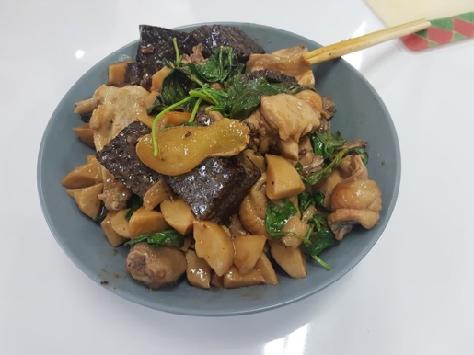

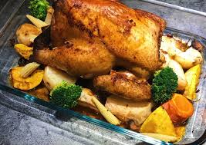

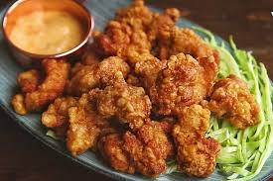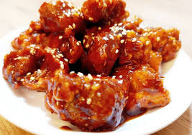我有好食力II-第二次社群共備

1. 主題內容：中式料理-三杯雞
2. 時間：109年3月27日 13：00~16：00
3. 簽到表：

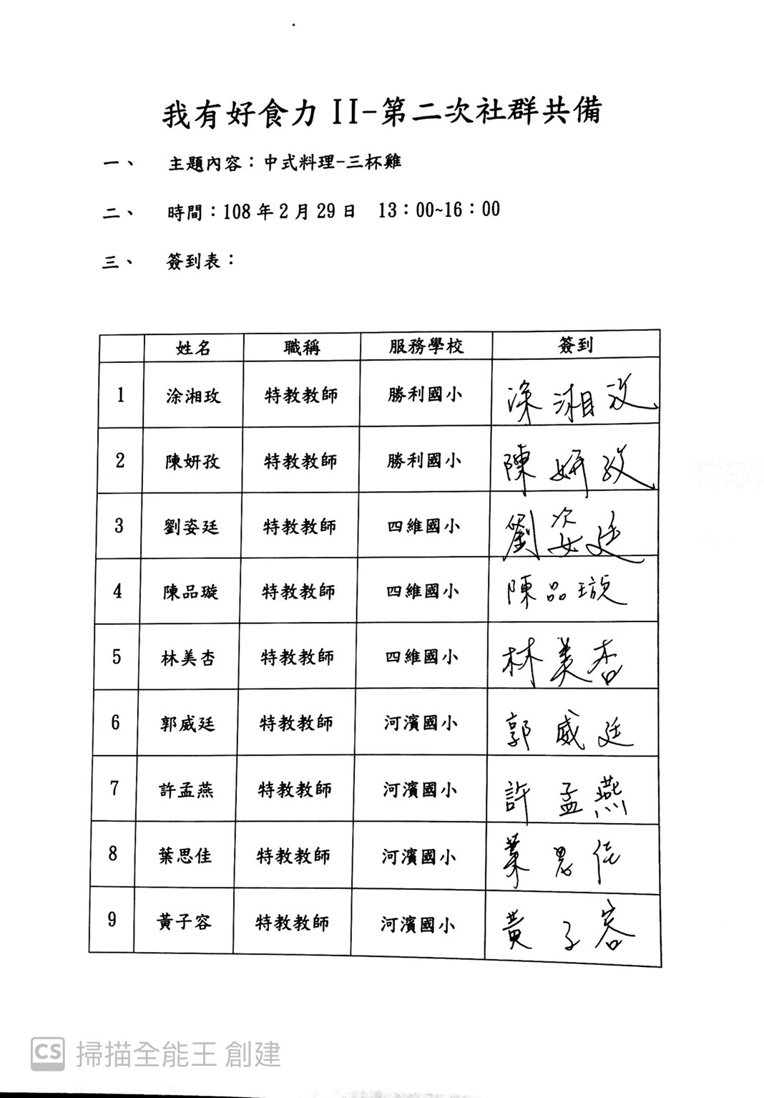

我有好食力─第三次社群課程共備

1. **主題內容：歐式冰淇淋-冰的熔點**

學習目標與教學流程討論

1. **時間：109年5月22日 13：00~16：00(共3小時)**
2. **主講者：河濱國小 郭威廷老師**
3. **共備紀錄：**

**特教108課綱主題式統整課程**

1. 單元核心素養：

A1身心素質與自我精進

A2系統思考與解決問題

1. 教案內容設計

|  |  |  |
| --- | --- | --- |
| 設計年段 | | 高年級 |
| 課程主題 | | 神奇冰淇淋 |
| 課程設計理念 | | 炎炎夏日高溫，此時一球冰淇淋馬上緩解身上熱氣，相傳古羅馬時期，羅馬皇帝的廚師就從雪山上取回尚未融化的白雪，加上蜂蜜和水果攪拌，就變成了最早的冰淇淋了。現在如何在沒有冰淇淋機、冰箱的狀況下，運用手邊有的材料自製健康美味的冰淇淋，是這一堂課想帶給大家一起實作的活動。 |
| 教學領域 | | □單一領域教學設計：  ■融入式教學設計： 以自然領域為主並融入各學科領域 |
| 領綱核心素養 | | A1身心素質與自我精進  A2系統思考與解決問題 |
| 表現任務/  總結性評量 | | 能在冰淇淋的製作過程中觀察記錄從牛奶凝固變成冰璃林的的變化過程 |
| 學生情形 | | 學生先備知識：已知水的三態變化  學生學習困難點：如果搖動食材的過程不夠快速、翻攪得不夠全面，很可能會實驗失敗，無法凝固成固體。 |
| 學習重點 | 學習內容 | tr-Ⅱ-1 能知道觀察、記錄所得自然現象的的結果是有其原因的，並依據習得的知識，說明自己的想法。  tr-Ⅲ-1 能將自己及他人所觀察、記錄的自然現象與習得的知識互相連結，察覺彼此間的關係，並提出自己的想法及知道與他人的差異。 | |
| 學習表現 | INa-Ⅱ-4物質的形態會因溫度的不同而改變。  INa-Ⅲ-2物質各有不同性質，有些性質會隨溫度而改變。  INa-III-8 熱由高溫處往低溫處傳播，傳播的方式有傳導、對流和輻射，生活中可運用不同的方法保溫與散熱。 |
| 學習目標 | | 1-1能觀察並記錄牛奶在晃動的過程中產生的變化  1-2能觀察並記錄冰塊加鹽巴及未加鹽巴融化的速度是否有差異 |
| 學習活動 | | 1. 準備活動及引起動機 2. 準備活動   準備自製冰淇淋所需要的食材：  牛奶、  冰塊一大包、  鹽２大匙、  香草精數滴、  夾鏈袋中型及大型數個、   1. 引起動機   炎炎夏日最希望就是來吃一球冰淇淋，身體馬上降溫、涼爽無比，今天就是要教大家如何自己製作健康美味的冰淇淋，只要利用科學原理，不用冰淇淋機也可以自己做喔！   1. 發展活動   (一)冰淇淋實作步驟  1.將牛奶100C.C.、香草精數滴倒入小乙夾鏈袋中  2.將冰塊和鹽巴一起放入大夾鏈袋  3.將小夾鏈袋放入大夾鏈袋中  4.將夾鏈袋放入保鮮盒中並密封  5.用力搖動保鮮盒，持續搖動約5分鐘  6.打開保鮮盒看看牛奶是否已經變成固體狀的香草冰淇淋  7.完成  (二)過程中記錄牛奶的變化   1. 綜合活動 2. 品嘗自製香草牛奶冰淇淋 3. 討論在實作過程中食物狀態的變化。 |
| 評量規準 | | 評量方式：問答、觀察、實作  評量標準：依學生能力獨立完成、部分協助  學習結果：５：100%-90% ４：90%-/80% ３：80%-70% ２：70%-60% １：60%以下 |

1. 各校應用在不同學生學習目標之調整：

1.四維國小-高年級

|  |  |
| --- | --- |
|  | 學習目標 |
| 數學 | 能認識計時器上的數字代表之時間單位，且能正確設定指定時間進行計時。 |
| 自然 | 能觀察冰塊加鹽後熔點的變化，並以口語說出觀察到的內容。 |
| 社會 | 能理解歐式飲食文化的特色，並說出與家中常見料理的差異。 |
| 國語 | 能在引導下書寫出描述實驗過程的記錄。 |

2.河濱國小-中年級

|  |  |
| --- | --- |
|  | 學習目標 |
| 數學 | 能認識計時器的功能與介面，且能正確設定指定時間進行計時。 |
| 自然 | 能認識冰塊可使食物溫度降低，且能觀察再持續低溫下食物的變化。 |
| 社會 | 能理解冰淇淋的特色。 |
| 國語 | 能在引導下完成實驗記錄 |

3.勝利國小-低年級

|  |  |
| --- | --- |
|  | 學習目標 |
| 數學 | 能說出計時器的分和秒 |
| 自然 | 能觀察並說出冰塊融化會變成水 |
| 社會 | 能說出冰淇淋是從國外傳到台灣的食物 |
| 國語 | 觀察簡單的圖畫和事物後，能以簡單的語詞口述或記錄實驗過程 |

1. 教學流程：

與社群夥伴共同討論實驗流程及變因，設定實驗步驟，在實驗過程中觀察牛奶和冰塊的變化，並練習觀察紀錄實驗結果。

1. 討論集錦：

|  |  |
| --- | --- |
|  |  |
| ▲訂定社群主題及核心概念。 | ▲討論冰的熔點如何應用在冰淇淋上，並從中觀察冰的熔點如何影響食物的狀態變化。 |
|  |  |
| ▲討論實驗流程，確立操作及控制變因。 | ▲將實驗的步驟及相關設定紀錄下來，作為下次社群共備的實際實驗的步驟。 |

我有好食力II-第三次社群共備

1. 主題內容：歐式料理-自製冰淇淋
2. 時間：109年5月22日 13：00~16：00
3. 簽到表：



我有好食力─第四次社群課程共備

1. **主題內容：：歐式冰淇淋-冰的熔點**

教學流程與課程調整方式討論

1. **時間：109年6月5日 13：30~16：30**
2. **主講者：勝利國小 凃湘玫老師**
3. **共備紀錄：**

**一、「歐式料理－自製冰淇淋」教學內容**

本次課程為主題式課程，與各科結合後產出一系列成果，教師可利用與各科相關領域目標配合學生就讀學習階段設計活動，或融合多科目在活動中。

(一) **「自製冰淇淋」學習目標列表**

|  |  |  |  |
| --- | --- | --- | --- |
| 料理主題 | | □中式料理　□美式料理　■歐式料理 | |
| 領域名稱 | | 學習目標編號 | 學習目標內容 |
| (十二年國教課綱學習領域)  部定課程 | 語文領域 | 6-1-1-1  6-1-2-2  6-2-2-2  6-3-3-1  6-3-3-3  6-3-3-4  6-3-8-2 | * 觀察簡單的圖畫和事物後，能以簡單的語詞口述或記錄所見內容。 * 能運用學過的字詞，造出簡單的短語或句子。 * 能配合日常生活之需要，在提示下自行寫出簡單的應用文，如：賀卡、便條、短篇日記等。 * 能知道如何運用各種感官進行觀察。 * 能透過觀察，思考所觀察的事物作為寫作的材料。 * 能在協助下撰寫簡單的觀察紀錄或寫作。 * 能在協助下嘗試創作，如：童詩、童話等。 |
| 數學領域 | 1-n-08-4  2-n-12-1  3-n-13-3  4-n-13-2  5-n-15-1  6-n-05-1 | * 能報讀鐘面上整點與半點時刻 * 能運用五個一數和一個一個數來進行鐘面時刻的報讀。 * 能分辨時間單位「分」與「秒」的關係。 * 能做日與時、時與分、分與秒的轉換與計算。 * 能進行「日」、「時」、「分」、「秒」之間的時間換算。 * 能將分數的情境問題轉化為兩步驟的併式算式。 |
| 社會領域 | 9-1-2-1  9-1-2-2  9-2-1-2  9-3-2-2 | * 說出兩種不同文化在食衣住行方面的差異 * 能表現尊重不同的文化的行為（如：品嚐不同文化的食物、觀賞不同文化的演出 * 舉例說明外來的商品對本地文化和生活的影響（如：影集對本地生活的影響）。 * 舉例說明不同文化的接觸和交流可能產生的正面影響（如：結合中西食物創造米漢堡） |
| 自然科學領域 | 1-3-1-3-1  2-1-3-1-1  2-3-5-1-1  2-3-5-1-2  2-3-5-1-3  2-3-5-1-4 | * 能以感官辨別事物的改變情形。 * 能觀察現象的改變(如天氣變化、物體狀態的改變)。 * 能瞭解熱由高溫往低溫傳播。 * 能辨別傳導、對流、輻射等熱的傳播方式。 * 能說明有利於及有礙於熱傳播的材料、空間形狀。 * 能說明如何保溫或散熱。 |
| 藝術領域 | 1-1-1-1  2-1-6-1  3-1-9-2  1-2-5-2  1-3-2-1  2-3-10-4  3-4-10-2 | * 藉由視覺、聽覺與操作能分辨不同的媒材。 * 能透過不同感官察覺各種色彩、圖像、聲音、旋律之特色。 * 能透過藝術創作，感受自己與他人合作的喜悅與成果。 * 能根據同學各自的專長與能力，分工合作完成藝術創作品。 * 能根據自己的生活經驗或發揮想像力構思藝術創作的主題與內容。 * 能比較台灣不同文化之藝術活動的特色。 * 在引導下，透過參與藝術創作與欣賞活動，表現對不同表演方式的尊重。 |
| 綜合活動 | 1-1-3-5  1-2-2-1  1-2-2-2  1-2-3-1 | * 遇到困難時能繼續努力、勇敢挑戰。 * 能付出時間實際參與各種學校學習活動(如：教室布置、社團活動、校外教學等)。 * 能實際參與各種增進生活經驗之活動(如：社區康樂、休閒活動等)。 * 能在實際或體驗活動中描述自己與他人相處時的情形。 |
| 健康與體育 | 2-1-1-2  2-1-3-5  2-2-3-4  2-2-5-2 | * 能指出自己喜歡的食物的味道、外表、氣味、聲音或質地。 * 用餐時能展現良好的餐桌禮儀。 * 能欣賞他國的飲食文化。 * 能描述食物在空氣中，不同溫度等情況下所產生的化學變化。 |
| (特殊需求領域)  校訂課程 | 生活管理 | 特生1-P-3  特生1-P-10  特生1-A-1  特生1-A-6 | * 進食技巧。 * 進食技巧。 * 烹調用具的辨識與使用。 * 食物的保存方法。 |
| 社會技巧 | 特社3-E1-1  特社3-E2-1  特社3-E1-1 | * 教室規則的認識與遵守。 * 學習成員之間的關懷與表達。 * 不同學習情境變化的適應與調整。 |
| 職業教育 | 特職3-E1-3  特職3-E2-1  特職3-E3-2 | * 工作指令的確認與活動規範的遵守 。 * 工作指示與項目變動的回應方式。 * 關懷他人、表達需求、與他人交換 意見的方式 |
| 功能性動作訓練 | 特功2-7  特功2-8 | * 特功VIII-5 用前三指指腹抓握物品 * 特功VIII-6 用拇指及食指尖撿起小東西。 * 特功IX-17 操作各種文具及學習材料。 |

(二) **「自製冰淇淋」活動與各科結合**

**二、「歐式冰淇淋」實作演練**

|  |  |
| --- | --- |
|  |  |
| * 實作前討論需觀察紀錄的內容 | * 開始準備相關器具及食材 |
|  |  |
| * 將牛奶和香草精倒入夾鏈袋中 | * 開始瘋狂搖動食材 |
|  |  |
| * 使用不同的容器實驗是否會比較快凝成固體 | * 完成冰淇淋 |

**三、其他國家料理延伸學習**

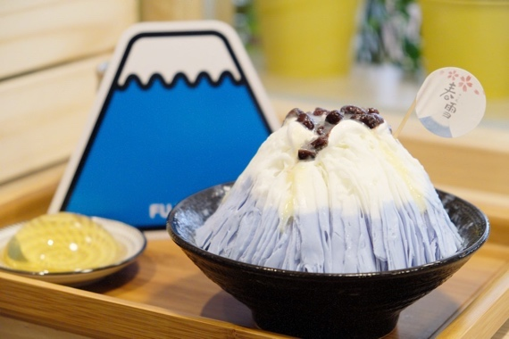除韓式炒冬粉外，其他國家也有類似多種蔬菜拌炒或烤的菜餚，也可提供做為延伸學習的參考資料。

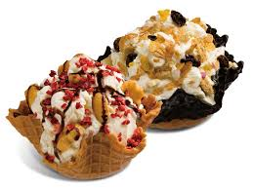

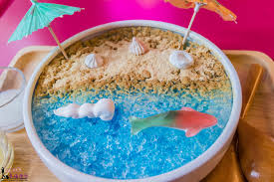

我有好食力II-第四次社群共備

1. 主題內容：歐式料理-自製冰淇淋
2. 時間：109年6月5日 13：00~16：00
3. 簽到表：



我有好食力─第五次社群課程共備

1. **主題內容：美式多種口味派-食物的熱傳播原理**

學習目標與教學流程討論

1. **時間：109年6月12日 13：00~16：00(共3小時)**
2. **主講者：河濱國小 許孟燕老師**
3. **特教108課綱主題式統整課程**
4. 單元核心素養：

A1身心素質與自我精進

A2系統思考與解決問題

1. 教案內容設計

|  |  |  |
| --- | --- | --- |
| 設計年段 | | 高年級 |
| 課程主題 | | 美式料理－多種口味派 |
| 課程設計理念 | | 派是美式料理中不可或缺的家常甜點，尤其是蘋果派是美國家庭中，媽媽的味道，每一個家庭都有自己獨特的派的配方，美國有句俚語Ｍom and pie，傳說中二次世界大戰時，被詢問到最想念的是什麼，答案竟然是Ｍom and pie，這句話就被美國人用來形容很珍惜也很珍貴的東西，這一次體驗做派的過程，從作派的過程中，了解溫度控制，做出好吃的派。 |
| 教學領域 | | □單一領域教學設計：  ■融入式教學設計： 以自然領域為主並融入各學科領域 |
| 領綱核心素養 | | A1身心素質與自我精進  A2系統思考與解決問題 |
| 表現任務/  總結性評量 | | 能在做派的過程中觀察記錄各食材的變化 |
| 學生情形 | | 學生先備知識：已知加設熱能夠將食物煮熟  學生學習困難點：如何控制烤箱溫度讓食物不會不熟或焦掉，或者不會因為食物沒有熟而有致病的危險。 |
| 學習重點 | 學習內容 | tr-Ⅱ-1 能知道觀察、記錄所得自然現象的的結果是有其原因的，並依據習得的知識，說明自己的想法。  tr-Ⅲ-1 能將自己及他人所觀察、記錄的自然現象與習得的知識互相連結，察覺彼此間的關係，並提出自己的想法及知道與他人的差異。 | |
| 學習表現 | INa-Ⅱ-4物質的形態會因溫度的不同而改變。  INa-Ⅲ-2物質各有不同性質，有些性質會隨溫度而改 變。  INa-III-8 熱由高溫處往低溫處 傳播，傳播的方式有傳導、對流和輻射，生活中可運用不同的方法保溫與散熱。 |
| 學習目標 | | 1-1能觀察並記錄派在加熱的過程中產生的變化  1-2能觀察並記錄所有的食材在加熱的過程中顏色及狀態的變化  1-3能了解派在烤箱時熱傳導的方式 |
| 學習活動 | | 1. 準備活動及引起動機 2. 準備活動   準備好做派所需要的食材：  蘋果300克、  砂糖70克、  檸檬汁1/2匙、  肉桂粉適量、  草莓醬少許、  巧克力醬少許、  蘋果派酥皮少許   1. 引起動機   蘋果派是美國家庭中不可或缺的家常料理，甜甜的滋味讓每個人吃起來都充滿了幸福感，今天要教大家做各種口味派，在烤箱料理中火侯的控制很重要，這一次要從實驗中控制溫度，做出美味的派。   1. 發展活動   (一)多種口味派實作步驟  1.將酥皮分左右半邊，右半邊切4~5刀  2.沿著酥皮外緣塗蛋液一圈  3.放上２匙蘋果餡、草莓醬、巧克力醬依口味塗在不同的酥皮中  4.將酥皮對折（不要壓）  5.酥皮外再刷上蛋液  6.烤箱預熱至190度，將派放到烤箱中上層，烤12分鐘即完成  (二)過程中記錄蘋果派的變化   1. 綜合活動 2. 品嘗各種派 3. 討論在實作過程中食材狀態的變化。 |
| 評量規準 | | 評量方式：問答、觀察、實作  評量標準：依學生能力獨立完成、部分協助  學習結果：５：100%-90% ４：90%-/80% ３：80%-70% ２：70%-60% １：60%以下 |

1. 各校應用在不同學生學習目標之調整

1.四維國小-高年級

|  |  |
| --- | --- |
|  | 學習目標 |
| 數學 | 能從量的估算(電子秤或磅秤)預估每種材料需要多少分量。 |
| 自然 | 能從做派的過程中觀察讓派烤熟需要熱對流及熱傳導等方式。。 |
| 社會 | 能理解美式飲食文化的特色。 |
| 國語 | 能在引導下書寫出描述實驗過程的記錄。 |

2.河濱國小-中年級

|  |  |
| --- | --- |
|  | 學習目標 |
| 數學 | 能測量出指定材料所需要的重量。 |
| 自然 | 能從做派的過程了解熱和食物的關聯。 |
| 社會 | 能理解蘋果派的特色，並說出美式料理的特色。 |
| 國語 | 能在引導下完成實驗記錄 |

3.勝利國小-低年級

|  |  |
| --- | --- |
|  | 學習目標 |
| 數學 | 能拿出指定材料的數量 |
| 自然 | 能說出食物烤熟的關鍵在用火加熱。 |
| 社會 | 能認識台灣的地理位置 |
| 國語 | 觀察簡單的圖畫和事物後，能以簡單的語詞口述或記錄實驗過程 |

1. 教學流程：

與社群夥伴共同討論實驗流程及變因，設定實驗步驟，在實驗過程中觀察水煮蛋的變化，並練習觀察紀錄實驗結果。

1. 討論集錦：

|  |  |
| --- | --- |
|  |  |
| ▲訂定社群主題及核心概念。 | ▲討論熱傳導如何應用在烤箱料理上，並從中觀察熱如何影響食物的熟成 |
|  |  |
| ▲討論實驗流程，確立操作及控制變因。 | ▲將實驗的步驟及相關設定紀錄下來，作為下次社群共備的實際實驗的步驟。 |

我有好食力II-第五次社群共備

1. **主題內容：美式多種口味派－食物的熱傳播原理**
2. **時間：109年6月12日 13：00~16：00(共3小時)**
3. **主講者：河濱國小 許孟燕老師**
4. **簽到表**



我有好食力II─第六次社群課程共備

1. **主題內容：美式多種口味派－食物的熱傳播原理**

教學流程與課程調整方式討論

1. **時間：109年7月10日 13：30~16：30**
2. **主講者：河濱國小 葉思佳老師**
3. **共備紀錄：**

**一、「美式多種口味派」教學內容**

(一) **「美式多種口味派」學習目標列表**

|  |  |  |  |
| --- | --- | --- | --- |
| 領域 |  | 學習表現 | 學習內容 |
| 數學 | 能正確量測容量 | n-I-8認識容量、重量、面積。  n-II-9 理解長度、角度、面積、容量、重量的常用單位與換算，培養量感與估測能力，並能做計算和應用解題。認識體積  n-III-12 理解容量、容積和體積之間的關係，並做應用。 | N-1-1含操作活動。用數表示多少與順序。結合數數、位值表徵、位值表。位值單位「個」和「十」。位值單位換算。認識 0 的位值意義。  N-2-12以操作活動為主。此階段量的教學應包含初步認識、直接比較、間接比較（含個別單位）。不同N-3-15的量應分不同的單元學習。  容量：「公升」、「毫升」。 實測、量感、估測與計算。 單位換算。 |
| 自然 | 能了解食物的酸鹼性 | ai-Ⅱ-2透過探討自然與物質世界的規律性，感受發現的樂趣。  ai-Ⅲ-2 透過成功的科 學探索經驗， 感受自然科學 學習的樂趣。 | INe-Ⅱ-1自然界的物體、生物、環境間常會相互影響。  INe-Ⅲ-5常用酸鹼物質的特性， 水溶液的酸鹼性質及 其生活上的運用。 |
| 社會 | 歐洲的調酒文化 | 2b-Ⅱ-2感受與欣賞不同文化的特色。  2b-III-2 理解不同文化的特色，欣賞並尊重文化的多樣性。 | Bb-II-1 居民的生活空間與生活 方式具有地區性的差異。  Bb-Ⅲ-1自然與人文環境的交互影響，造成生活空間型態的差異與多元。 |
| 國語 | 能紀錄實驗過程 | 1-Ⅰ-1 養成專心聆聽的習慣，尊重對方的發言。  6-II-4 書寫記敘、應用、說明事物的作品  6-Ⅲ-3 掌握寫作步驟，寫出表達清楚、段落分明、符合主題的作品。 | Ab-I-2 700 個常用字的使用。  Bc-II-2 描述、列舉、因果等寫作手法。  Bc-Ⅲ-3 數據、圖表、圖片、工具列等輔助說明。 |

(二) **「歐式蝶豆花飲料」活動與各科結合**

**二、「美式多種口味派」實作演練**

|  |  |
| --- | --- |
|  |  |
| * 實作前討論需觀察紀錄的內容 | * 開始準備相關器具及食材 |
|  |  |
| * 將派皮刷上蛋液 | * 每個派皮都刷上蛋液 |
|  |  |
| * 將派放入烤箱，記錄溫度 | * 完成多種口味派 |

**三、其他國家料理延伸學習**

除美式多種口味派外，其他國家也有類似多種調飲，也可提供做為延伸學習的參考資料。

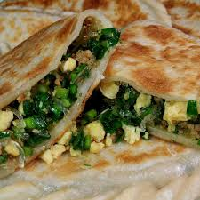

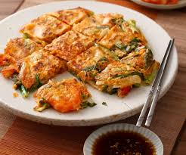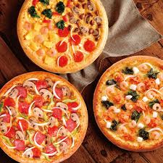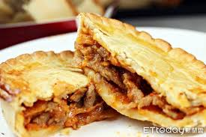

我有好食力II-第六次社群共備

1. **主題內容：美式多種口味派-食物的熱傳播原理**
2. **時間：109年7月10日 13：00~16：00(共3小時)**
3. **主講者：河濱國小 葉思佳老師**
4. **簽到表**

